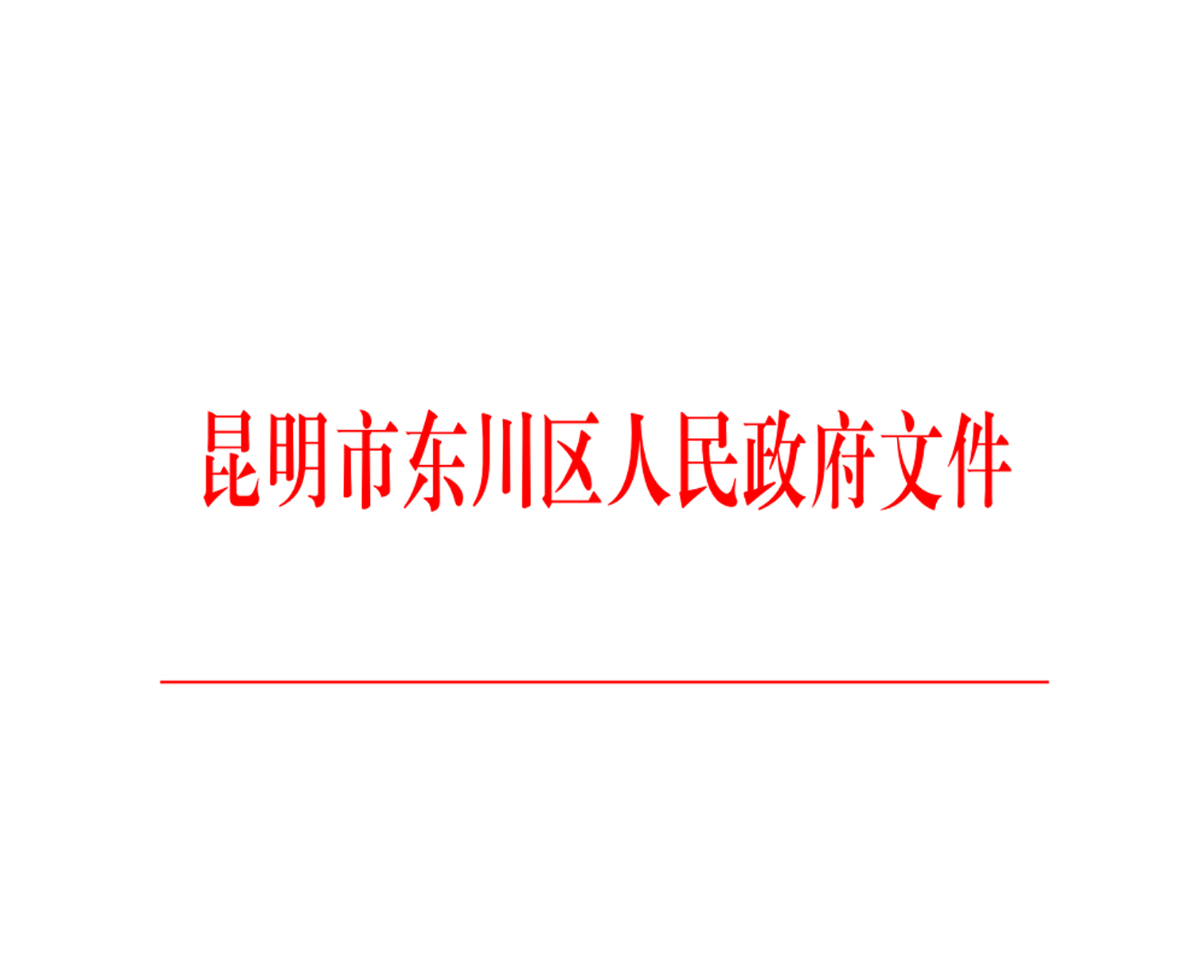

东政发〔2023〕67号

昆明市东川区人民政府关于印发东川区2023年财政涉农资金统筹整合使用调整方案的通知

各乡镇（街道）人民政府（办事处），区属各办、局，园区管委会，各直属机构：
《昆明市东川区2023年财政涉农资金统筹整合使用调整方案》已经六届区人民政府第34次常务会议研究同意，现印发给你们，请认真贯彻落实。


2023年8月28日
昆明市东川区2023年财政涉农资金统筹
整合使用调整方案

为深入贯彻落实习近平总书记关于巩固拓展脱贫攻坚成果同乡村振兴有效衔接的重要指示精神，发挥财政涉农资金统筹整合使用的政策优势，确保涉农资金投入的持续性和稳定性，强化资金项目管理，坚持资金管理办法不变、主管部门责任不变、分配方式总体稳定，稳步提高资金用于产业发展比重，特制定本方案。
一、指导思想
坚持以习近平新时代中国特色社会主义思想为指导，全面贯彻落实党的二十大精神，深入贯彻落实习近平总书记关于“三农”工作的重要论述。巩固脱贫攻坚成果与乡村振兴衔接过渡期落实“四个不摘”要求，脱贫县继续实行涉农资金统筹整合试点政策，全力巩固提升脱贫成效，稳定资金投入，守住规模性返贫底线，逐步推进中国特色社会主义乡村振兴建设，努力形成脱贫攻坚和乡村振兴战略相互支撑、相互配合、有效衔接、深度融合的良好局面。
二、统筹目标
认真贯彻落实党中央、国务院和省委、省政府决策部署，保持过渡期财政支持政策总体稳定，围绕促进农村居民和脱贫人口增收目标，进一步优化财政涉农资金使用结构，切实提升资金使用效益，依靠自身发展巩固拓展脱贫攻坚成果，衔接全面推进乡村振兴，重点加大农业产业的支持力度，增强内生动力，推动现代农业产业园、农业产业强镇和优势特色产业集群建设，带动脱贫人口就业增收，为巩固脱贫成果、有序推进乡村振兴提供有力支撑。
三、基本原则
（一）优化投入，科学发展。整合衔接乡村振兴补助资金、农业生产发展、林业改革发展、水利发展、农田建设、农村环境整治及中央预算内投资用于“三农”建设部分等涉农资金，“大类间打通”统筹使用，加大重点领域、重点群体、重点内容支持力度，科学规划合理安排。逐步探索涉农资金投入方式，按“先建机制后定项目”的原则，采取分领域推进方式，逐步实施符合资金用途的项目，成熟1个安排1个，提升到人到户资金项目的帮扶实效，不断优化调整产业结构，逐步明确联农带农机制，逐年增加用于农业产业发展资金比重，推进现代农业、科技农业的稳步发展。
（二）补齐短板，接续提升。全力提升脱贫成效，补齐农村基础设施建设短板，突出重点扶持内容，支持有条件、有需求的村庄编制村庄规划，重点支持补齐农村供水设施短板，安排资金用于影响群众基本生活条件的通村公路、农村环境整治等公益性基础设施建设。
（三）协调配合，高效推动。坚持“政府主导，财政、农业农村和乡村振兴部门牵头，行业部门联动”的协调机制，形成“政府统筹整合，乡镇和区级行业部门具体实施，村组密切配合”的工作模式，提高资金使用效益。
四、资金规模
根据《财政部 国家发展改革委 国家民委 生态环境部 住房城乡建设部 交通运输部 水利部 农业农村部 文化和旅游部 国家林草局 国家乡村振兴局关于继续支持脱贫县统筹整合使用财政涉农资金工作的通知》（财农〔2021〕22号）和《关于继续支持脱贫县统筹整合使用财政涉农资金工作的通知》（云财农〔2021〕153号）要求，本方案所统筹整合使用的资金为中央及省、市、区地方财政安排的财政涉农资金。
2023年统筹整合使用财政涉农资金调整为45,027.31万元（详见附件2），其中：中央资金32,386.00万元、省级资金9,391.00万元、市级资金2,848.00万元、区级资金402.31万元。按资金来源级次明细如下：
统筹整合使用中央财政涉农资金32,386.00万元。其中：财政衔接推进乡村振兴补助资金28,476.00万元、水利发展资金2,417.00万元、农田建设补助资金1,493.00万元。
统筹整合使用省级财政衔接推进乡村振兴补助资金9,391.00万元。
统筹整合使用市级财政衔接推进乡村振兴补助资金2,848.00万元。
统筹整合使用以前年度结余资金402.31万元。
五、项目规划
本次调减年初项目4个：东川区乌龙镇乡村振兴高品质花椒种植示范基地建设项目（二期），东川区易地扶贫搬迁进城集中安置点红白理事场所建设项目，东川区进城集中安置区隆康园应急通道建设项目和东川区2023年度高标准农田建设项目（提质改造）；调增项目30个：东川区铜都街道深沟、尼拉姑、腊利社区2023年中央财政以工代赈项目，东川区汤丹镇杉木村2023年以工代赈项目，东川区汤丹镇同心村姑庄村2023年以工代赈项目，东川区因民镇联盟村2023年以工代赈项目，东川区碧谷街道龙潭社区2023年以工代赈示范工程项目，红土地镇2023年中央财政以工代赈项目，东川区阿旺镇吊嘎河流域综合治理以工代赈示范项目，东川区红土地镇茅坝子村民族团结进步示范村建设项目，碧谷街道现代农业产业园建设项目，碧谷街道龙潭社区农旅融合产业发展项目，拖布卡镇西瓜地村肉牛养殖改扩建项目，汤丹镇望厂村种养一体化农业循环“庭院经济”示范项目，阿旺镇新碧嘎粮果蔬种植示范基地项目，乌龙镇花椒产业示范基地项目，东川渔谷科研示范基地配套设施建设项目，东川区铜都街道龙潭冷库提升改造项目，拖布卡树桔、桃园、西瓜地片区种养一体化基础设施配套项目，东川区乌龙镇碑棋社区2023年以工代赈项目，梨坪村上坪山小组农业产业引水灌溉工程，东川区2023年引导农村土地经营权有序流转发展农业适度规模经营项目，东川区2023年扶持农业新型经营主体金融扶贫贷款贴息项目，汤丹镇中河村乡村旅游配套设施建设项目，汤丹镇新寨、竹山、三家村、达朵4村人饮保障工程，东川区因民镇光伏提灌站项目（一期）优化提升项目，东川区铜都街道京铜社区民族团结进步示范社区建设项目，东川区铜都街道沙坝社区民族团结进步示范社区建设项目，东川区铜都街道达贝大营盘村民族团结进步示范村建设项目，云南省昆明市东川区拖布卡镇新街村2023年以工代赈项目，碧谷街道龙潭社区人居环境整治污水治理项目和乌龙镇坝塘等3个村通村道路建设项目。
项目规划调整后投入财政涉农资金45,027.31万元，用于农业生产、乡村旅游和水利发展等8个方面98个项目（详见附件3）。
（一）农业生产。实施东川区“东川大蒜”产业园、阿旺镇农产品产销对接中心和东川区碧谷街道东片区引水灌溉工程等项目52个，计划使用整合财政涉农资金23,794.49万元，占整合涉农资金总额的52.84%，社会资本投入10269.64万元。
（二）乡村旅游。实施拖布卡镇树桔村乡村红色旅游、汤丹镇洒海村乡村振兴示范点乡村旅游产业和东川区铜都街道大营盘乡村振兴示范村旅游基础设施建设等项目5个，计划使用整合财政涉农资金3,414.60万元，占整合涉农资金总额的7.58%，社会资本投入3850.00 万元。
（三）水利发展。实施东川区拖布卡镇农村人饮应急光伏补水工程、东川区进城集中安置区供水提升工程和东川区碧谷街道磨盘山村引水工程等项目14个，计划使用整合财政涉农资金7,706.92万元，占整合涉农资金总额的17.12%。
（四）农田建设。实施东川区2022年度高标准农田建设、东川区2022年度高效节水建设和东川区2023年度高标准农田建设等项目4个，计划使用整合财政涉农资金2,438.98万元，占整合涉农资金总额的5.42%。
（五）林业草原生态保护恢复。实施东川区2022年草原生态修复治理项目1个，计划使用整合财政涉农资金395.00万元，占整合涉农资金总额的0.88%。
（六）农村环境整治。实施红土地镇蚂蟥箐村和新乐村污水治理、东川区易地扶贫搬迁进城安置区起嘎安置点配套基础设施建设和东川区铜都街道达贝社区大营盘人居环境整治等项目15个，计划使用整合财政涉农资金2,542.95万元，占整合涉农资金总额的5.65%。
（七）农村道路建设。实施东川区阿旺镇大田坝桥、鲁家田桥、麻栗湾桥建设和乌龙镇坝塘等3个村通村道路建设项目2个，计划使用整合财政涉农资金911.93万元，占整合涉农资金总额的2.03%。
（八）其他。实施监测帮扶对象公益性岗位、外出务工脱贫劳动力（含监测帮扶对象）稳定就业、雨露计划等项目5个，计划使用整合财政涉农资金3,822.44万元，占整合涉农资金总额的8.49%。
六、保障措施
（一）高位统筹，统一思想。充分发挥区巩固脱贫攻坚推进乡村振兴领导小组和整合资金协调领导小组的总指挥和统领作用，高位统筹整合使用财政涉农资金，提高资金整合工作的统筹性、实效性、持续性、稳定性。各乡镇（街道）、区级各行业部门按照“项目一个单子、资金一个盘子、制度一个笼子”的原则，通力协作、密切配合，打破部门利益条块分割的现状，整合涉农资金用于巩固脱贫成果衔接推进乡村振兴项目。
（二）明确责任，合力推进。区级各行业部门负责对年度整合财政涉农资金项目可行性和必要性进行审查，并督促立项、入库、绩效申报等前期工作，对项目实施进行全过程监管，对本部门实施的项目负主体责任；各乡镇（街道）在区级各行业部门的指导下，负责使用整合财政涉农资金项目申报，对项目建设和资金使用管理负主体责任。
（三）强化考评，提高成效。按照“谁花钱，谁负责”的原则，各项目单位要做好项目绩效申报、过程追踪、绩效自评工作，区财政局牵头做好重点绩效评价工作，实现财政涉农资金安排的项目绩效全覆盖。各单位要配合区财政局做好直达资金全过程动态监控工作，进一步提高资金使用效益。
（四）公开公告，阳光运行。按照“谁分配、谁公开，谁使用、谁公开，分配到哪里、公开到哪里”以及“真实、及时、公开、便民”的原则和《昆明市乡村振兴局 昆明市财政局关于印发昆明市衔接推进乡村振兴补助资金项目公示公告实施办法的通知》（昆乡振发〔2022〕12号）要求，分级分类实施，并将公示公告制度的落实情况纳入项目竣工验收范围。区级财政部门将资金分配情况在本级政府门户网站上公示；项目实施单位充分利用政务公开栏、项目告示牌等，对项目名称、资金来源和资金规模等内容进行公示公告，并进行拍照取证存档，主动接受社会和群众的监督。
（五）联合监管，严肃追责。区纪委监委、区政府督查室、区审计局要充分发挥各自的监管职责，对项目建设工作推进不力、效果不佳的单位，要督促其进行整改；对工作中发生的违规违纪行为，要严肃追究有关人员的责任。

附件：1.昆明市东川区财政涉农资金整合方案基本情况表
2.昆明市东川区统筹整合财政涉农资金来源情况表
3.昆明市东川区统筹整合财政涉农资金项目表
4.昆明市东川区整合方案项目类型投入情况统计表

抄送：市财政局，市乡村振兴局。
昆明市东川区人民政府办公室 2023年8月28日印发

